附件2
国家医学考试（陕西）考生服务系统
考生操作指南

一、考生进入国家医学考试（陕西）考生服务系统
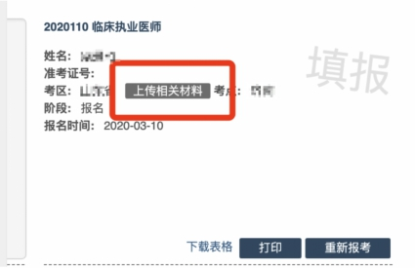
1.考生进入考生报名系统，查看自己的报名信息，在报名信息处，点击「上传相关材料」按钮

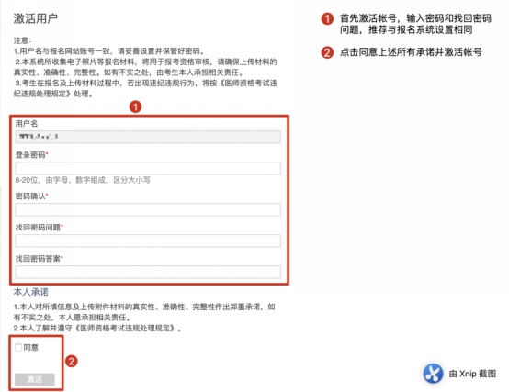

2.页面自动跳转至国家医学考试（陕西）考生服务系统，考生设置完密码后自动激活，激活成功后，进入报名材料上传界面。

二、考生上传报名材料
激活并进入国家医学考试（陕西）考生服务系统（在线审核系统）后，显示的是材料上传界面
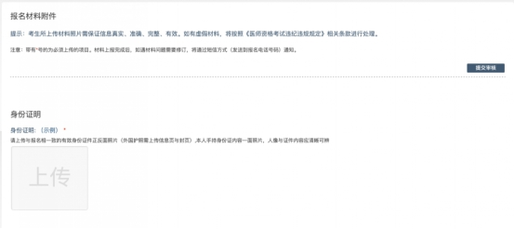

注意： 这里显示的内容，是医师资格考试所有可能需要的材料列表，考生根据自己的个人情况和报名要求，上传所需的考试材料图片。

2.1、开始上传
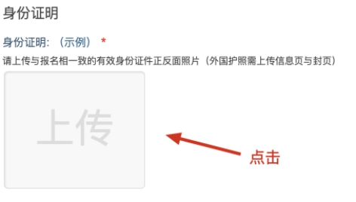
我们以身份证明为例，点击上传按钮，进入上传图片界面
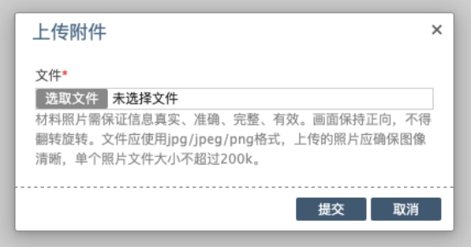
点击选取文件，即可进入图片选择界面，选择完成点击提交即可上传。

2.2、上传的图片要求
材料照片需保证信息真实、准确、完整、有效。画面保持正向，不得翻转旋转。
文件应使用jpg/jpeg/png格式，上传的照片应确保图像清晰，单个照片文件大小不超过200k。
请考生根据每个报名材料项目显示的上传要求，进行上传。

2.3、同一类别上传多个图片
如果需要同一类型文件上传多个图片的，在上传完第一个图片之后，继续点击后面的上传即可。
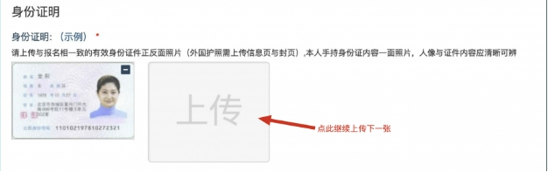
注意： 有些图片只有两个或固定数量的（例如身份证明材料），则传完指定数量的图片后，则不能继续上传。

2.4、删除并重新上传图片
如果图片上传错了，可以删除后重新上传，点击图片右上角的－减号按钮即可删除
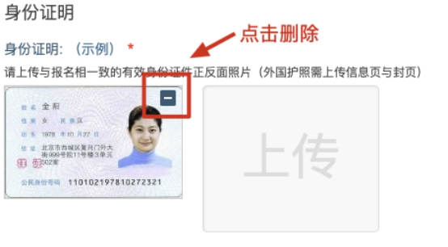
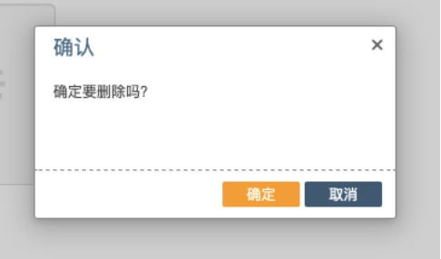
删除完成后，再次点击上传，上传新图片即可。
如果图片已经被锁定，则无法修改图片。

三、提交上传数据
考生根据自己的个人情况，按照报名要求，将所需要的材料图片上传完成后，点击最上方的提交审核按钮。
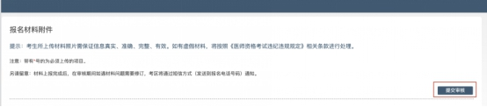
提交后，考生界面会显示上报完成，内容已锁定的提示，表示上传成功。
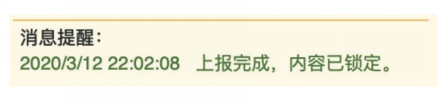

四、图片的几种状态
已锁定（考生信息已提交 / 考生信息未被打回）,此时考生无法修改图片材料。
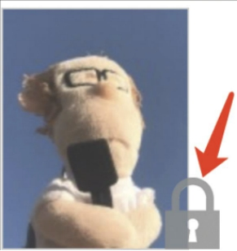
未锁定（考生尚未提交 / 考生信息被退回），考生可以修改图片材料。
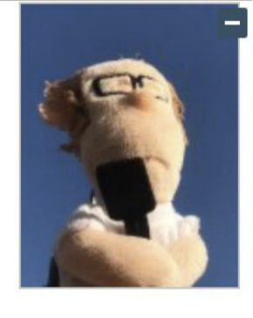

五、上传完成后该做些什么
如果已经上传成功，并显示消息提醒后，考生可以关闭该页面
请考生及时查看个人审核状态，或关注短信通知。登录国家医学考试（陕西）考生服务系统查看消息反馈，根据反馈内容：
- 如果报名信息有问题，请考生及时联系考点考务工作人员进行信息修改；
- 如果上传资料有问题，请考生再次进入更新/补充相关材料；
- 如果确实不符合，不用执行任何操作
- 如果报名信息及上传资料均无问题，考点审核通过后，将进行考区复审。
- 如果考区复审通过，请考生在规定时间内（2020年5月26日前）进行缴费。

短信内容为
【陕西人才与外事交流中心】您的医师资格考试报名材料照片，有新的审核通知，请在 24 小时之内登陆报名网站，访问报名材料上传页面，查看消息并按要求处理。

六、考生如何查看反馈意见
在国家医学考试（陕西）考生服务系统考生上传页面的最上方，会显示考务人员发送的反馈意见。
